Report Codice Malevolo
Fabiola Fabretti VR482924
Michele Bianchi VR457803

MALWARE
Ancor prima di iniziare con l’analisi del malware, è necessario individuare quale dei due file forniti sia quello che contiene la funzione richiesta, ovvero sub_4020BE.
I due file forniti sono
- b06ab1f3abf8262f32c3deab9d344d241e4203235043fe996cb499ed2fdf17c4
- bac8489de573f614d988097e9eae53ffc2eb4e7dcb0e68c349f549a26d2130a8
In entrambi i casi è possibile verificare, con ComputeHash, che il nome assegnato al file corrisponde all’hash SHA256.
Poiché, come verrà mostrato successivamente, il codice non sembra essere protetto da tecniche di packing, è sufficiente disassemblare entrambi gli eseguibili con IDA Freeware per visualizzarne l’elenco delle subroutine, e confermare che la funzione è in b06ab1f3abf8262f32c3deab9d344d241e4203235043fe996cb499ed2fdf17c4.

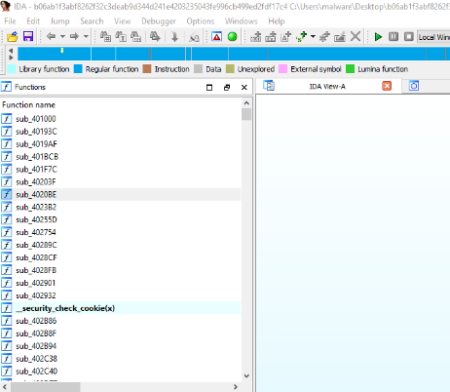

Analisi del contesto
Cercando l’hash su VirusTotal, troviamo un’occorrenza per il malware trojan.strongpity/gandcrab, classificato come trojan e ransomware. La prima occorrenza di questo file su VirusTotal risale al 2019-08-24 12:21:07 UTC, ed è stato caricato con il nome dpserver.exe.

Da qualche ricerca online, è possibile scoprire l’autore di questo malware è conosciuto come StrongPity, PROMETHEUS o APT-C-41, e si tratterebbe di hacker turchi che hanno già una storia nello sviluppare malware poi distribuiti mascherandoli come programmi legittimi quali ad esempio WinRAR o TrueCrypt.

Analisi statica di base

PEInfo
PEInfo ci anticipa che il file non sembra essere impacchettato.
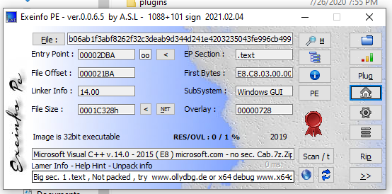

PEiD e Kanal
Usiamo Kanal per verificare se vengono riconosciuti pattern di codifica comuni. Kanal individua solamente un possibile uso di CRC, algoritmo di hashing.
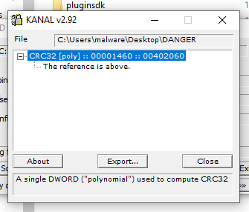

PEStudio
Importiamo il file malevolo all’interno di PEStudio per l’analisi, analizziamo ciascuna delle schermate del programma e riportiamo le parti salienti.

Header
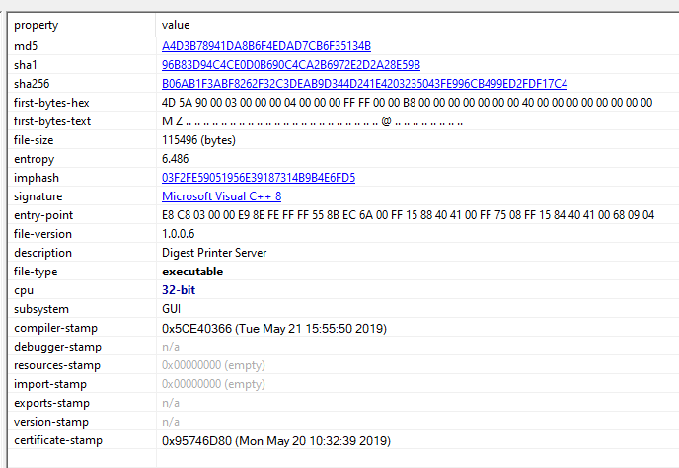 | - L’entropia è inferiore a 7, a conferma che il malware non sia impacchettato.  - Il file è firmato come Microsoft Visual C++ 8, quindi presumiamo non sia impacchettato.  - La descrizione del programma riporta Digest Printer Server; quindi immaginiamo che questo programma si spacci per un driver di stampante. Sappiamo da VirusTotal che in effetti questo file veniva distribuito come “dpserver.exe”.  - Il compiler-stamp risale al 2019, e dalle informazioni ottenute con VirusTotal possiamo ipotizzare che sia una data reale.

Sections
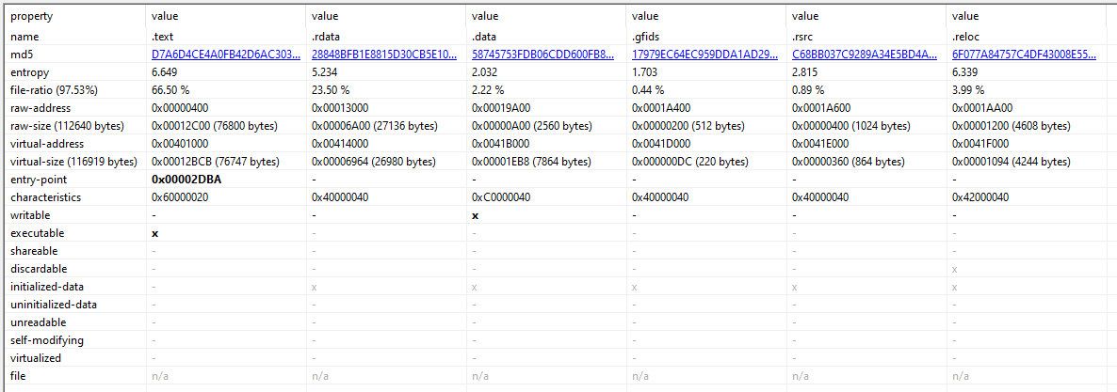
- Non si rilevano sezioni con entropia > 7, a conferma che il malware non è impacchettato.
- Le sezioni hanno i nomi usuali, ad esclusione della sezione .gfids. Tuttavia, con una ricerca online, pare che sia una sezione generata da Visual Studio e quindi non intrinsecamente sintomo di packing.
- L’unica sezione con permessi di esecuzione è .text, come ci aspettiamo da un normale software non impacchettato e non polimorfico.

Libraries
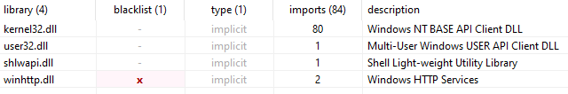
È presente una libreria sospetta.
- winhttp.dll: gestisce la connessione ad internet.
Si anticipa che, durante le analisi successive, verrà evidenziato il caricamento di numerose altre librerie.

Imports
Il numero di import nella IAT è elevato, a indicare che è inverosimile che l’eseguibile sia impacchettato.

Inoltre, possiamo individuare numerosissime funzioni sospette:
- Sincronizzazione: potrebbero essere usate per verificare se la macchina è già infetta.
  - CreateMutexW, SetEvent, OpenEventW, LeaveCriticalSection, Initialize CriticalSectionAndSpinCount, EnterCriticalSection, DeleteCriticalSection
- Antidebugging e/o raccolta dati sulla macchina
  - GetVolumeInformationW: restituisce informazioni sulla macchina. Potrebbe essere utilizzate per verificare se il software sta essendo eseguito in una VM, raccogliere informazioni sul sistema da condividere con il server CC oppure anche solo per identificare l’utente.
  - QueryPerformanceCounter, GetTickCount, GetSystemTimeAsFileTime: permettono di ottenere il tempo trascorso in due punti diversi del codice, e possono essere utilizzate come tecnica di anti-debugging programmando delle reazioni se l’esecuzione del programma è troppo lenta.
  - LoadLibraryExW, LoadLibraryW: quando una libreria viene caricata in memoria mentre il programma è in stato di debugging, viene generato un evento LOAD_DLL_DEBUG_EVENT con una relativa struttura LOAD_DLL_DEBUG_INFO che viene letta dai debugger. Alcuni debugger dimenticano di chiudere l’handle a questo file; di conseguenza il programma debuggato può tentare di accedervi in modalità esclusiva, e se questa chiamata fallisce il processo è sotto debugging.
  - IsDebuggerPresent: verifica lo stato del bit BeingDebugged flag nel PEB, e può quindi reagire di conseguenza cambiando il proprio comportamento in presenza di un debugger.
  - GetEnvironmentStringsW, FreeEnvironmentStringsW: agiscono sul PEB; potrebbero essere usate nel contesto della generazione di nuovi processi, oppure in maniera malevola per leggere manualmente il bit BeingDebugged.
  - Sleep: il malware può rimanere inattivo per un periodo, per evitare che il suo comportamento sia notato dall’utente oppure da software di antivirus.
- Connessione di rete: sono presenti librerie per la gestione della connessione, che potrebbero quindi essere usate per collegarsi al CC server e inviare o ricevere informazioni sulla macchina o istruzioni su come comportarsi.
  - WinHttpSendRequest, WinHttpOpen
- Gestione della memoria dinamica e di nuovi processi: potrebbero essere usate per caricare a posteriori delle ulteriori librerie, per l’unpacking – di cui però non abbiamo nessun altro indizio – o per creare ulteriori processi, che potrebbero essere scaricati dal CC oppure potrebbero provare a garantire più persistenza. Inoltre, potrebbe verificare la presenza e quindi terminare processi conosciuti, come Windows Defender o applicazioni di analisi del malware.
  - HeapSize, HeapRealloc, HeapFreeHeapAlloc, CreateProcessW, TerminateProcess, GetCurrentProcessId, GetProcId
- Caricamento librerie: queste librerie permettono di caricare .dll, permettendo di fatto di importare ulteriori funzioni senza che esse compaiano sulla IAT oppure permettendo di importare ulteriore codice malevolo senza che questo sia immediatamente visibile nel codice macchina del programma, e rendendone quindi più difficile l’analisi.
  - LoadLibraryW, LoadLibraryExW
- Modifiche al file system: il malware potrebbe creare ulteriori copie di sé stesso per aumentare la persistenza, scrivere file di log delle informazioni della macchina da mandare al CC, modificare eseguibili leciti per eseguire sé stesso insieme ad essi o leggere file dell’utente dai quali estrapolare informazioni.
  - WriteFile, SetFileAttributesW, PathFindFileNameW, GetTempPathW, GetFileType, GetFileSize, GetFileAttributesW, FindNextFileW, FindNextFileA, FindFirstFileW, FindFirstFileExA, DeleteFileW, CreateFileW
- Gestione delle eccezioni: poiché, in caso di presenza di un debugger, le eccezioni sono cedute prima al debugger e poi alle funzioni di handling eventualmente definite dal programma, è possibile definire funzioni di handling su uno specifico filtro di eccezioni. Se la funzione handler viene chiamata – e non quella del debugger – allora il processo sa di non essere debuggato. Similarmente, il processo può alzare un’eccezione di proposito e verificare se il controllo passa al suo custom handler o all’handler del debugger.
  - UnhandledExceptionFilter, SetUnhandledExceptionFilter, RaiseException
- Si nota infine che sono presenti più funzioni relative alle code pages; si ipotizza che potrebbero essere usate sia per adattarsi all’interazione con macchine di aree geografiche diverse, sia eventualmente come forma di codifica personalizzata.

Risorse
Abbiamo una sola risorsa, con entropia < 7 e lingua inglese, che non risulta quindi sospetta.
Dumpandone il contenuto, otteniamo il seguente testo:
4 V S _ V E R S I O N _ I N F O ½ïþ ? ` S t r i n g F i l e I n f o < 0 4 0 9 0 4 b 0 @ C o m p a n y N a m e D i g e s t S e c u r i t y T F i l e D e s c r i p t i o n D i g e s t P r i n t e r S e r v e r 0 F i l e V e r s i o n 1 . 0 . 0 . 6 :
I n t e r n a l N a m e d p s e r v e r . e x e j # L e g a l C o p y r i g h t C o p y r i g h t ( C ) 2 0 1 9 D i g e s t S e c u r i t y B
O r i g i n a l F i l e n a m e d p s e r v e r . e x e > P r o d u c t N a m e D i g e s t P r i n t e r 4 P r o d u c t V e r s i o n 1 . 2 . 0 . 1 D V a r F i l e I n f o $ T r a n s l a t i o n °
Che è un file dove troviamo informazioni sul programma. Possiamo dire che questo file ci suggerisce che il malware si spacci per un software legittimo, sviluppato da una tale DigestSecurity – della quale però non esistono tracce online – nel 2019.

Stringhe
- Sono presenti le stringhe relative a tutti gli import di cui sopra.
- Stringhe di connessione:
  - cmd.exe /C ping 3.5.6.6 -n 4
  - Mozilla/5.0 (Windows NT 6.1; Win64; rv:46.0)
  - POST
  - ------Boundary%08X\r\nContent-Disposition: form-data; name="file"; filename="%ls"\r\nContent-Type: application/octet-stream\r\n\r\n : segmento di invio di contenuto via HTTP in multiparte. Fa probabilmente parte di una serie di pezzi che vengono inviati al server.
  - ------Boundary%08X--\r\n
  - name=
  - e=ok
  - WinHttpWriteDataWinHttpQueryHeadWinHttpCloseHandWinHttpReceiveReWinHttpOpenRequeWinHttpQueryOptiWinHttpSetOptionWinHttpAddReques\
  - Content-Type: multipart/form-data; boundary=----Boundary%08X
  - Content-Type: application/x-www-form-urlencoded\r\nAccept: */*\r\n
  - Content-Type: application/x-www-form-urlencoded\r\nAccept: */*\r\nConnection: close\r\n
- Stringhe di formattazione: potrebbero essere, particolarmente l’ultima, stringhe da usare in una command line (per la quale, in effetti, sono importate le librerie) e eliminare file dell’utente oppure tracce di sé stesso.
  - %s%ls&
  - Content-Length: %lu
  - %ls -w 3180 & rmdir /Q /S "%ls"
- Librerie non presenti negli import:possiamo assumere, data la presenza della libreria LoadLibrary, che queste librerie siano richiamate in un secondo momento. Si riportano solo quelle rilevanti ai fini del codice malevolo.
  - WinHttpReadData, WinHttpCrackUrl
- Troviamo i giorni della settimana, i mesi e diverse stringhe per formattarli. Potrebbero essere inserite nelle informazioni mandate al CC.
  - Sunday, Monday, Tuesday, Wednesday, Thursday, Friday, Saturday, January, February, March, April, June, July, August, September, October, November, December, MM/dd/yy, dddd, MMMM dd, yyyy, HH:mm:ss
- Stringhe di decodifica: non sono esattamente in base64, ma vi assomigliano nella forma e si immagina possano essere usate in maniera simile per codificare o decodificare stringhe, oppure come insieme dal quale selezionare lettere randomiche.
  - !"#$%&'()*+,-./0123456789:;<=>?@abcdefghijklmnopqrstuvwxyz[\]^_`abcdefghijklmnopqrstuvwxyz{|}~
  - !"#$%&'()*+,-./0123456789:;<=>?@ABCDEFGHIJKLMNOPQRSTUVWXYZ[\]^_`ABCDEFGHIJKLMNOPQRSTUVWXYZ{|}~
- Stringhe presumibilmente cifrate: potrebbero essere sia stringhe spazzatura, sia stringhe codificate in qualche modo; promenderei per la seconda poiché si riescono ad evidenziare dei pattern.Si riportano solo degli esempi.
  - >$>+>2>9>@>G>N>U>]>e>m>y>, 5#5)5>5V5\5l5
  - <$<,<4<<<D<L<T<\<d<l<t<|<
  - =$=,=4=<=D=L=T=\=d=l=t=|=
  - >$>,>4><>D>L>T>\>d>l>t>|>
  - ?$?,?4?<?D?L?T?\?d?l?t?|?
  - 0$0,040<0D0L0T0\0d0l0t0|0
  - < <(<0<8<@<H<P<X<`<h<p<x<
  - = =(=0=8=@=H=P=X=`=h=p=x=
  - > >(>0>8>@>H>P>X>`>h>p>x>
  - 0 0(00080@0H0P0X0`0h0p0x0
  - 1 1(10181@1H1P1X1`1h1p1x1
  - 2 2(20282@2H2P2X2`2h2p2j<n<r<v<
  - …
- Stringhe di tutte le coppie stato-lingua: potrebbero essere usate per gestire diversamente computer con locali diversi, soprattutto anche dati i riferimenti alle code pages.
  - zh-CHS
  - ar-SA
  - bg-BG
  - ca-ES
  - …
- Tutte le stringhe presenti nel file risorsa.

Grafo delle chiamate a funzione
Come visto in classe, uno dei sintomi del fatto che un malware è stato impacchettato è che, nella sua versione impachettata, il grafo delle chiamate a funzione risulta avere una struttura molto semplificato, in quanto stiamo visualizzando esclusivamente la routine di unpacking anziché la vera funzionalità del malware. Utilizzando IDA Freeware, possiamo generare la struttura del grafo:
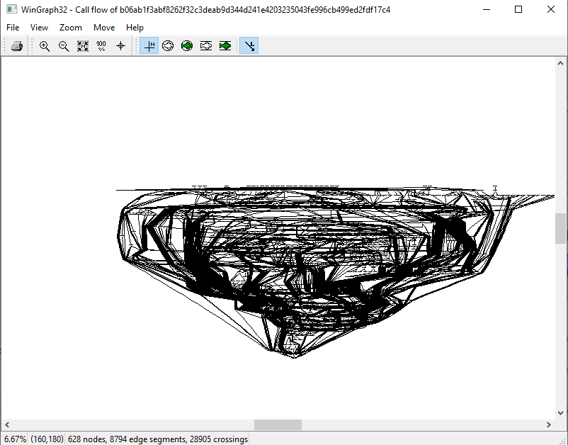
Che dà un’ulteriore conferma del fatto che il software non è impacchettato.

Conclusione dell’analisi statica di base
Il malware è impacchettato? Se si quale packer e’ stato utilizzato? Quali sono gli elementi del PE file che indicano che il malware e’ impacchettato?
Il malware non è impacchettato.

Quali API vengono importate dal malware? Qual’e’ un possibile comportamento del malware in base alle API importate?
Una lista completa è stata riportata nei precedenti paragrafi. Possiamo aspettarci un malware che raccoglie informazioni, apre nuovi processi, scrive file e li manda al command and control server. Possiamo aspettarci anche dei possibili comportamenti anti-debug, poiché vengono controllati ad esempio il bit BeingDebugged e ci sono riferimenti all’inserimento di exception handlers.

Quali stringhe sono contenute nel malware? Ci sono stringhe che possono che corrispondono a file o cartelle? Oppure sottochiavi del Windows registry? Oppure URL? oppure indirizzi IP?
Una lista non completa è stata riportata nei precedenti paragrafi. Non notiamo stringhe a file, cartelle, sottochiavi del Windows Registry, URL e indirizzi IP; tuttavia non si esclude che queste possano essere generate dinamicamente durante l’esecuzione del malware, o che siano contenute fra le stringhe offuscate.

Alcune delle stringhe sono offuscate o cifrate? Quale codifica o algoritmo di cifratura viene utilizzato?
Sono presenti delle stringhe che sembrano essere offuscate o cifrate, ma non è possibile comprendere quale codifica o algoritmo venga utilizzato. Kanal segnala la presenza di hashing CRC nel codice.

Analisi dinamica di base

RegShot
Purtroppo non sembrano esserci modifiche al registro o al file system riconducibili al malware, esclusa la creazione di un file di prefetch. Questo verrà poi confermato dall’esecuzione di Procmon, ma la cartella che viene creata in \Temp, ovvero 5AD-CA113D-416AA, non è più presente nel momento del secondo snapshot di RegShot.

Process Monitor
Avviando la cattura dopo aver eseguito il malware, si procede applicando i filtri visti in classe, ovvero
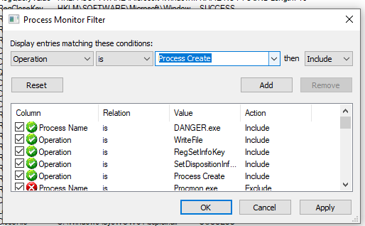 | - Process Name is DANGER.exe  - Operation is SetDispositionInformationFile  - Operation is RegSetValue  - Operation is WriteFile  - Operation is RegDeleteKey

Il malware non effettua nessuna di queste operazioni.

Se proviamo ad allargare la ricerca includendo tutte le chiamate effettuate dal processo, in effetti, notiamo che il malware rimane in esecuzione e il suo comportamento può esere diviso chiarametne in due fasi:

- Fase preparatoria: chiama in memoria numerose .dll, apre e legge numerose chiavi e cartelle ma senza scrivervi nulla. Si nota che molte delle chavi a cui fa accesso sono relative alle code pages.
Non ci sono comportamenti davvero notevoli in questa fase, ma notiamo che:
  - C’è un tentativo di accesso a una chiave che darebbe persistenza al nostro eseguibile; tuttavia, questa chiave non esiste e RegOpenKey non la crea. Possiamo assumere sia un errore del programmatore, oppure che più probabilmente questa venga creata solo dopo aver stabilito la connessione con il server CC.
  - Viene creata una cartella 5AD-CA113D-416AA in Temp, che come vedremo nel reverse engineering è la cartella che viene usata come cartella di lavoro.
- Fase di loop: chiama in memoria OnDemandConnRouteHelper.dll e successivamente la disalloca. Anticipiamo che in questa fase manda anche richieste di connessione al proprio CC server.
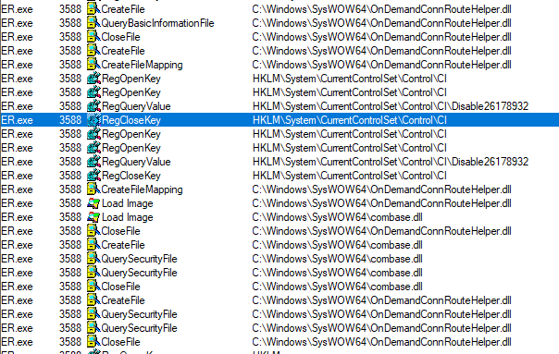

Conclusioni sull’analisi dinamica di base
Il malware crea o modifica chiavi o sottochiavi del Windows registry? Se si quali ?
Il malware non sembra generare nuove chiavi né sottochiavi; tuttavia, ne legge un numero notevole.

Il malware crea o cancella cartelle o file sulla macchina virtuale? Se si quali?
Il malware non sembra generare nuovi file o cartelle sulla macchina locale. Assumiamo che, per farlo, attenda di ricevere istruzioni dal command and control server.

Il malware crea qualche altro processo?
Il malware non genera altri processi. Assumiamo che, per farlo, attenda di ricevere istruzioni dal command and control server.

Il malware e’ persistente sulla macchina virtuale? Se si, quale tecnica utilizza per raggiungere persistenza?
Il malware non sembra raggiungere la persistenza sulla macchina. C’è un tentativo di lettura di una chiave che genererebbe persistenza del file eseguibile originale, tuttavia essa non viene trovata né viene creata.

Analisi del traffico di rete
Si procede all’analisi del traffico di rete con Wireshark come visto in classe.
Non si nota nulla di inusuale, a esclusione di connessioni periodiche con il server apn-state-upd2.com, che risulta essere un indirizzo malevolo secondo numerosi vendor di VirusTotal.
È possibile collegarsi direttamente all’indirizzo, che risulta essere online, ma la risposta è una pagina vuota e si presume che il server risponda esclusivamente alle richieste che arrivano dal malware.

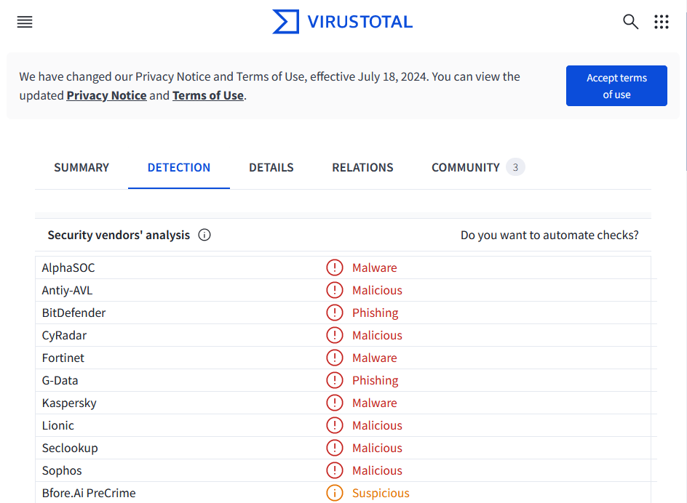
Per quanto riguarda il contenuto delle richieste, si tratta di tentativi di handshake con il server secondo il protocollo TLS 1.2. Si può presumere che il malware, prima di procedere con le altre fasi dell’analisi, tenti di avviare una connessione cifrata con il server attraverso la quale condividere informazioni sulla macchina e ricevere ulteriori comandi.
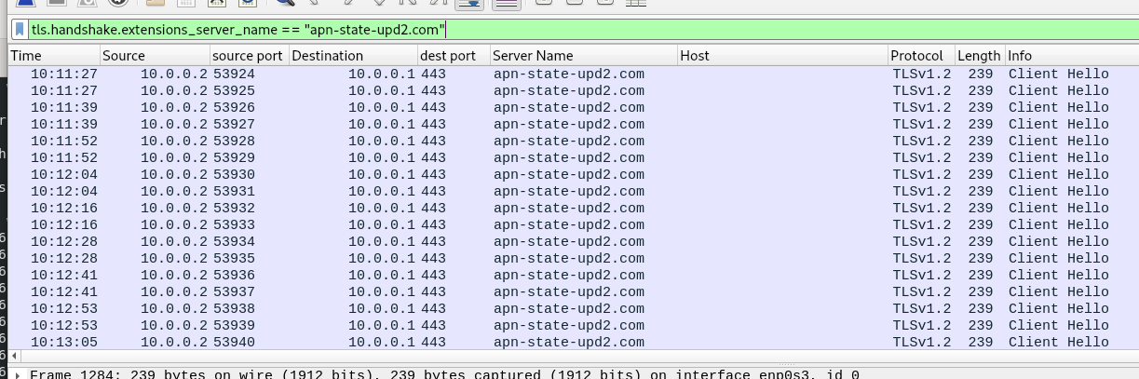
Il contenuto di tutti è pacchetti è quello di una handshake del protocollo TLS.
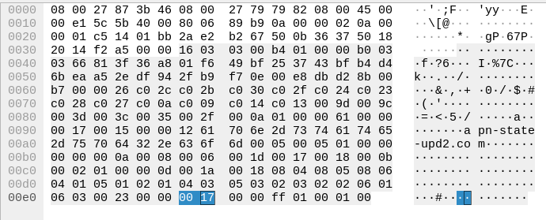

Conclusioni sull’analisi del traffico di rete
Il malware inizia connessioni di rete? Se si che tipo di traffico genera? Quali URL or indirizzi IP tenta di contattare?
Sì; il malware tenta di stabilire una connessione TLS con il dominio apn-state-upd2.com. Poiché stiamo simulando la rete e quindi il malware non riceve alcuna risposta, il malware si limita a tentare ripetutamente di contattare questo indirizzo – indicato come malevolo da VirusTotal – in attesa di comandi.

Reverse engineering della funzione indicata

Osservazioni preliminari
- Osserviamo che il debugger non si ferma sull’entrypoint, ma prima. Possiamo dunque assumere che venga effettuata una TLS Callback, tecnica di antidebugging.
- Calcoliamo inoltre che l’offset della funzione da analizzare rispetto all’indirizzo della prima istruzione è 10BE.

- Notiamo che la libreria OnDemandConnRouteHelper.dll viene caricata e scaricata periodicamente, in linea con quanto osservato nell’analisi dinamica di base in ProcMon.
- Viene chiamata una funzione di WinHTTPOpen con agent Mozilla/5.0 e successivamente WinHTTPConnect, all’indirizzo visto da Wireshark apn-state-upd2.com. Da qui scopriamo nello specifico che la pagina richiesta è /p5Pss34GvX21pxO0bz25vLqU.php

Analisi della funzione
La funzione è stata analizzata soprattutto con IDA e x32dbg per modificare alcune delle istruzioni in jmp e nop per forzare il flusso del codice. Ovviamente, i dati estratti dall’analisi dinamica fatta nel secondo modo sono più limitati, poiché molti dei valori in memoria non erano corretti per il ramo di esecuzione e mandavano in crash il programma.

In linea generale, la funzione sembra occuparsi di leggere un comando ricevuto dal command and control server e svolgere operazioni diverse in base al valore:
- Uno specifico valore porta la funzione a verificare l’esistenza un evento il cui nome è una stringa generata dinamicamente dalla funzione stessa, generare un nuovo processo in una command line che si occupa di pingare un server e terminare l’esecuzione del programma.
- Uno specifico valore salta ogni operazione e ritorna la funzione.
- Se il comando inizia con $#"!, il resto del comando viene decodificato con una codifica che è molto probabilmente uno XOR, e nel comando decodificato è specificato sia cosa scrivere nel file che quale debba essere il nome.

Per cercare di semplificare la struttura della funzione, si allega di seguito uno schema di flusso che descrive più in dettaglio il comportamento della funzione.
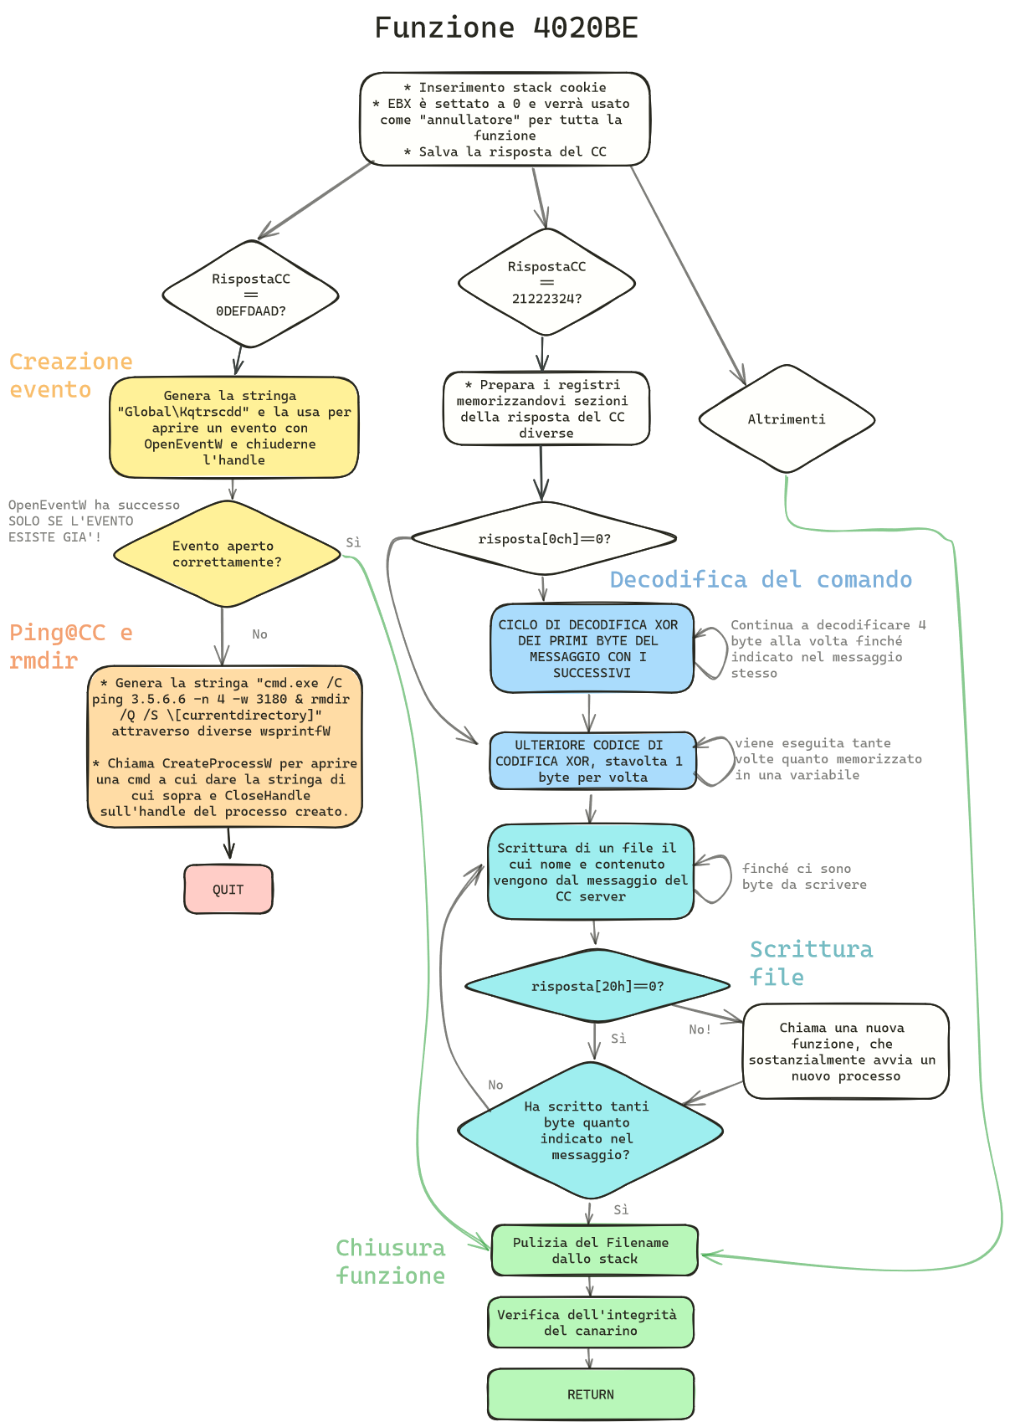
Osservazioni:
- La nostra funzione non viene eseguita se c’è già un’altra istanza del malware in esecuzione, o se non è presente una connessione ad internet – reale o simulata.
- Forzando l’esecuzione del ramo giallo/rosso, effettivamente possiamo notare che il comando di ping viene eseguito e i 4 pacchetti intercettati da Wireshark.

IL DOCUMENTO MALEVOLO

Analisi statica
Il primo passo da compiere per svolgere l’analisi di un documento potenzialmente malevolo è comprendere il formato del documento. A tale scopo è possibile utilizzare il comando file
file path/docmalevolo
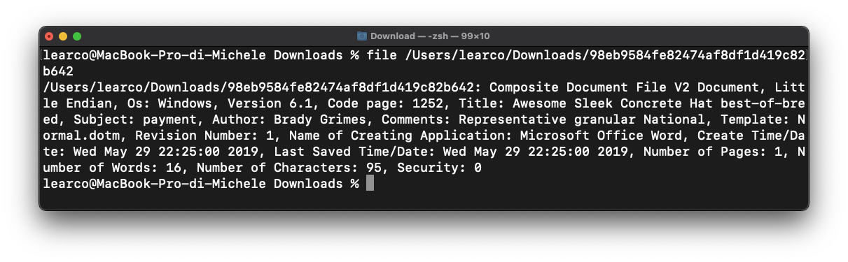L’output di questo comando permette di ottenere alcune informazioni importanti:
- Composite Document File V2 Document: indica che il formato del documento è del tipo Structured Storage Format. I formati dei documenti Office possono essere di due tipi:
  - Structured Storage Format: chiamato anche Composite Document File V2 (CDF V2) o Compound File Binary Format. Si tratta del formato meno recente (precedente al 2007) dove il file è suddiviso in una gerarchia di oggetti simile ad un file system. Su di essi è possibile utilizzare direttamente gli oletools
  - Office Open XML Format: si tratta di un formato che è stato introdotto successivamente al 2007 basato su XML al quale viene applicata la compressione zip. Per questo motivo per l’analisi di questo tipo di documenti si utilizzano tool quali zipdump.
- Os: Windows, Version 6.1: specifica che il documento è stato creato su un sistema operativo Windows (versione 6.1, che corrisponde a Windows 7)
- Title: Awesome Sleek Concrete Hat best-of-breed: è il titolo del document
- Subject: payment: indica che il documento potrebbe essere legato a transazioni finanziarie, tale circostanza è solita presentarsi nei documenti malevoli che cercano di ingannare l'utente per ottenere informazioni finanziarie.
- Author: Brady Grimes: autore del documento
- Comments: Representative granular National: sono i commenti associati al documento, spesso possono essere utili per ottenere ulteriori indizi sul contenuto del documento.
- Template: Normal.dotm: questa informazione risulta importante perché, seppur di per sé non sia un formato sospetto, solitamente viene utilizzato per nascondere delle Macro. Il file Normal.dotm è un modello di documento predefinito utilizzato da Microsoft Word. Quando Word viene avviato, questo modello viene caricato per creare un nuovo documento vuoto con le impostazioni di base, come stili di testo, macro e layout predefiniti.
- Name of Creating Application: Microsoft Office Word: conferma che il file è stato creato con Word
- Create Time/Date: Wed May 29 22:25:00 2019: data e ora di creazione
- Last Saved Time/Date: Wed May 29 22:25:00 2019: data e ora dell’ultimo salvataggio. Il fatto che la data di creazione e ultimo salvataggio sia la stessa potrebbe rappresentare alcuni scenari sospetti:
  - Alcuni malware possono creare documenti in maniera automatica e salvarli immediatamente per diffondere il codice dannoso. In questo caso, la coincidenza delle date può essere un segnale di un documento generato automaticamente da uno script o un programma malevolo.
  - Gli autori di malware potrebbero impostare le date di creazione e modifica in modo identico per evitare che vengano effettuate analisi temporali sul documento.
- Number of Pages: 1, Number of Words: 16, Number of Characters: 95: indica il numero di pagine e parole presenti nel documento. Un documento con così poche parole e caratteri potrebbe contenere macro o altri contenuti nascosti.
- Security: 0: rappresenta il livello di sicurezza applicato al documento. Dato che in questo caso è 0 significa che non ci sono restrizioni di sicurezza, il che è tipico per documenti non protetti.

In secondo luogo, è stato eseguito sul documento il comando strings, tale comando è un utile strumento per l'analisi dei file binari, inclusi i file malevoli. Esso estrae e visualizza tutte le stringhe di testo leggibili presenti in un file. Questo potrebbe permettere di:
- rivelare contenuti testuali nascosti come messaggi, URL, indirizzi email e nomi di variabili
- identificare comandi di sistema e script che potrebbero indicare l’esecuzione di attività sospette come il download di altri malware o l’esecuzione di comandi dannosi
- rivelare URL e indirizzi IP che rappresenterebbero un tentativo di comunicare con un server di command and control
- identificare funzioni e librerie utilizzate, questo potrebbe rivelarsi utile nella comprensione del comportamento del malware.
- Esporre macro incorporate, infatti i documenti Office contengono macro VBA (Virtual Basic Application) che sono sequenze di comandi e funzioni che vengono utilizzate per automatizzare compiti ripetitivi o per implementare funzioni custom. Queste però possono essere utilizzate anche per scaricare ed eseguire malware sulla macchina della vittima o, in generale, per iniettare codice.
Esecuzione del comando:
strings path/docmalevolo
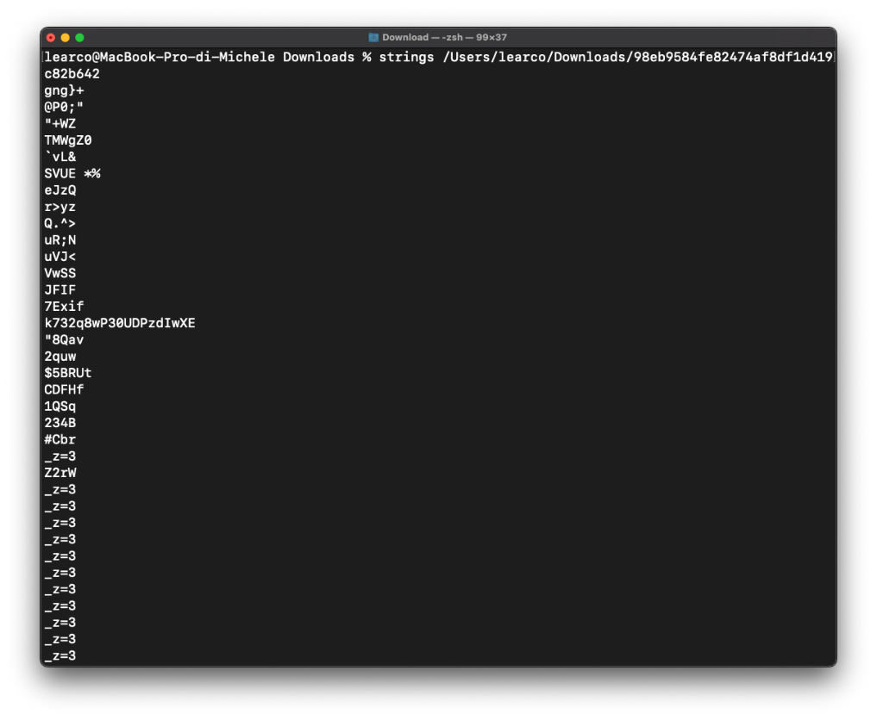
L’output generato dal comando è molto lungo, sono state probabilmente aggiunte delle junk strings con lo scopo di offuscare. Dal testo, tuttavia, possiamo estrapolare qualche indizio.
La presenza di stringhe come:
C:\Program Files\Common Files\Microsoft Shared\VBA\VBA7.1\VBE7.DLL
C:\Program Files\Microsoft Office\Root\Office16\MSWORD.OLB
C:\Program Files\Common Files\Microsoft Shared\OFFICE16\MSO.DLL
non solo ci confermano che si tratta di un documento Office, ma ci suggeriscono che tale documento utilizza macro VBA. Infatti i riferimenti a VBE7.DLL e FM20.DLL confermalo l’utilizzo di componenti VBA e form MS (Microsoft Forms).
Nel documento inoltre sono presenti moltre stringhe ripetute, come D@DD. Tali stringhe potrebbero essere place holder o dati criptati. In generale l’abbondanza di stringhe ripetitive è spesso correlata con la presenza di codice o dati offuscati.
Ci sono inoltre riferimenti a file di sistema e directory. Percorsi come "C:\Windows\system32" indicano che il malware potrebbe interagire con componenti di sistema cruciali.
Inoltre stringhe come C:\windows\system32\FM20.DLL indicano la presenza della libreria Microsoft Forms 2.0 utilizzata comunemente per creare interfacce utente personalizzate all'interno di applicazioni VBA. Le macro VBA possono utilizzare FM20.DLL per creare una GUI (interfaccia utente grafica) che sembra innocua ma che, in realtà, scarica ed esegue ulteriori payload malevoli da internet. Ad esempio, un modulo VBA potrebbe utilizzare FM20.DLL per creare una finestra di dialogo che induce l'utente a eseguire un'azione dannosa. Le macro malevole possono sfruttare FM20.DLL per garantire la persistenza del malware. Ad esempio, il codice VBA potrebbe utilizzare i controlli di FM20.DLL per aggiungere chiavi di registro che eseguono il malware all'avvio del sistema.
ExeName32="iRHUKi" potrebbe indicare la presenza di codice eseguibile.
In questa fase dell’analisi è utile utilizzare il comando exiftool. Questo tool serve a ottenere i metadati del documento malevolo. Lo scopo è quello di confermare ciò che è stato rivelato nelle fasi precedenti e rivelare nuovi indizi.
exiftool path/docmalevolo
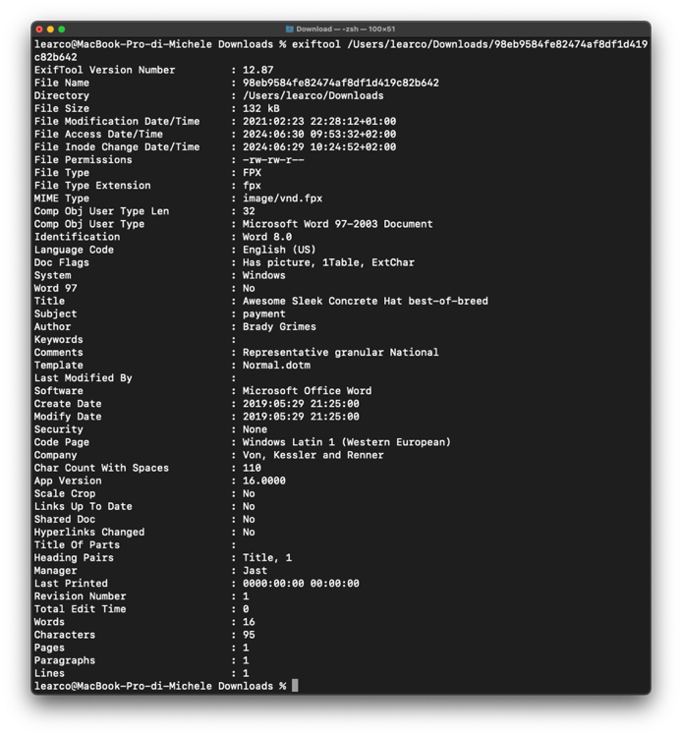
L’output del comando conferma tutti gli indizi individuati nelle precedenti fasi di analisi. Ci sono però ulteriori deduzioni che si possono fare:
- File type: FPX: i file con estensione .fpx sono generalmente associati al formato FlashPix. FlashPix è un formato di file immagine sviluppato negli anni '90 da Kodak, Microsoft, HP e Live Picture. È stato progettato per la gestione di immagini di grandi dimensioni. Il fatto che il file sia identificato come un documento di Microsoft Word (con metadati associati a Word) ma con un'estensione e un tipo MIME di FlashPix è anomalo. L'uso di un'estensione non standard per un file di Word potrebbe essere un tentativo di camuffamento per evitare il rilevamento da parte di software antivirus e sistemi di sicurezza. I file con estensioni inusuali possono sfuggire ai controlli di sicurezza automatici.

Successivamente è stato applicato lo strumento di analisi yara. Si tratta di un tool utilizzato principalmente per la rilevazione e l'analisi di malware e permette di creare regole complesse per identificare malware e altre minacce basate su pattern e caratteristiche distintive. La struttura di chiamata del comando è la seguente:
yara -options /pathtorules/rules.yar /pathtodoc/docmalevolo
Nello specifico è stato utilizzato il seguente comando:
yara -m -s -w /pathtorules/index.yar /pathtodoc/docmalevolo
Dove:
- -m: permette di includere informazioni dettagliata sui metadati
- -w: permette l’attivazione di avvisi che vengono generati per segnalare situazioni o comportamenti che potrebbero indicare potenziali problemi o sui quali è necessario porre attenzione.
- -s: viene utilizzata per eseguire la scansione del file in modalità ricorsiva. Quando si usa -s, yara scansiona non solo il file specificato, ma anche tutti i file presenti nelle directory e nelle sottodirectory.

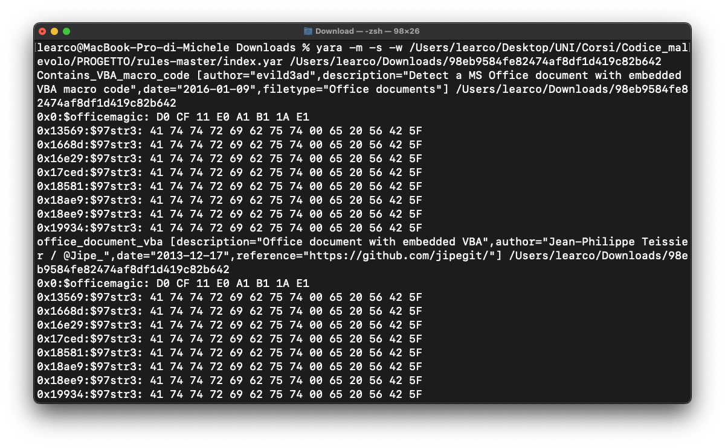
In questo caso yara rileva e conferma la presenza di codice VBA incorporato. I numeri esadecimali riportati sono indirizzi di offset. Ogni offset indica un punto specifico nel file dove è stata trovata una corrispondenza con i pattern esaminati dalle regole di yara.
Un’ulteriore fase dell’analisi prevede l’utilizzo della suite di tool di ole.
Il primo tool che è stato utilizzato è oleid. Il comando oleid è progettato per identificare e analizzare i file che contengono strutture OLE (Object Linking and Embedding). Le strutture OLE sono utilizzate per incorporare e collegare oggetti in modo che possano essere condivisi tra applicazioni, tipicamente in documenti come fogli di calcolo, presentazioni e documenti di testo.
oleid /pathtodoc/docmalevolo
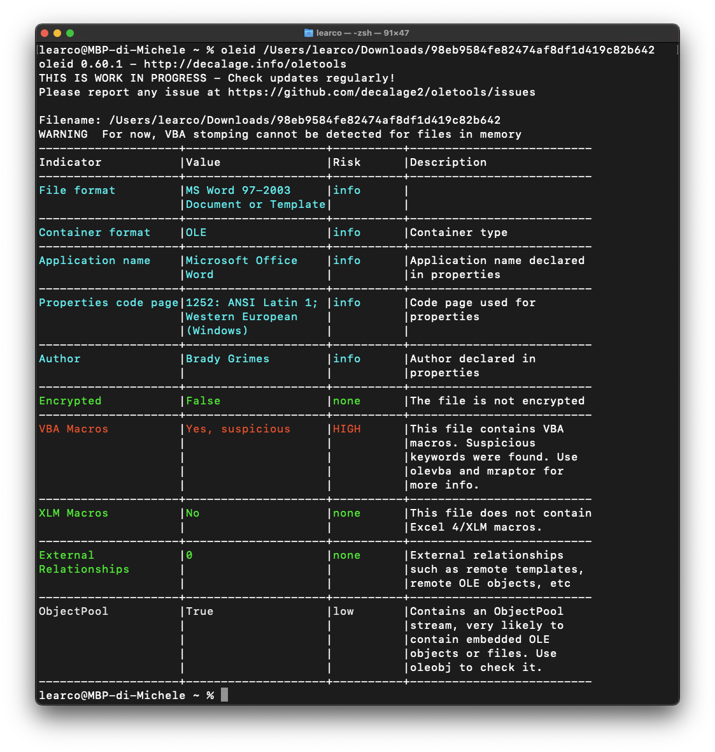
L’output del comando non ci da informazioni aggiuntive, conferma solamente che si tratta di un documento word di tipo compound e viene rilevata come sospetta la presenza di una macro VBA.
Invece, Il comando oletimes è uno strumento incluso nell'insieme di strumenti oletools progettato per analizzare estrarre le informazioni temporali dai file OLE. Lo scopo è quindi quello di analizzare i timestamp presenti nel file.
oletimes /pathtodoc/docmalevolo

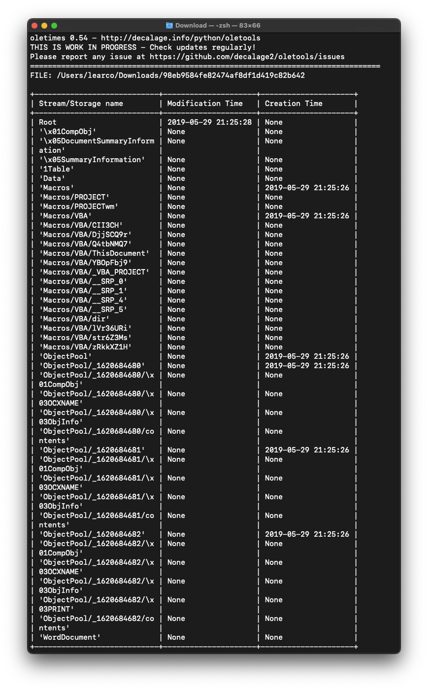
L’output mostra la struttura del file e ci indica che probabilmente l’oggetto Macros/VBA/ThisDocument conterrà la macro rilevata in fase di analisi. Inoltre ObjectPool può indicare la presenza di oggetti incorporati nel documento, che potrebbero essere utilizzati per nascondere o distribuire contenuti dannosi. Per ognuno di questi potenziali indicatori di rischio viene ripotato il timestamp di modifica e di creazione.
Per effettuare un’analisi più approfondita delle macro presenti nel documento è stato usato il comando oledump.py che serve ad estrarre flussi e storage che possono contenere macro.
oledump.py /pathtodoc/docmalevolo
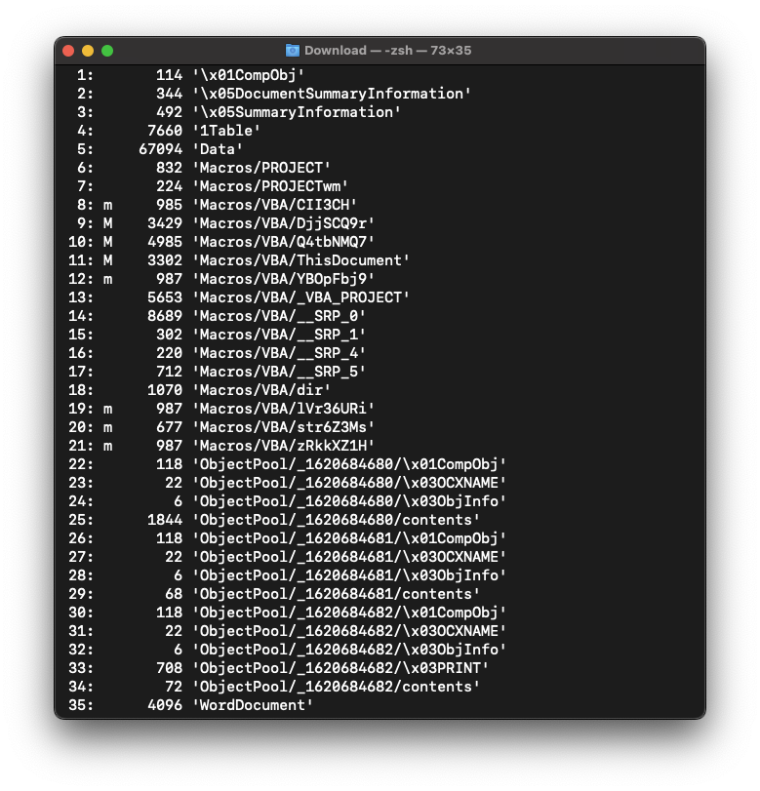
L’output è così strutturato.
- Numerazione: ogni riga è numerata in riferimento ai diversi flussi (streams) e contenitori (storages) all'interno del file.
- Dimensione: La seconda colonna indica la dimensione del flusso in byte.
- Nome del Flusso: La terza colonna mostra il nome del flusso.
L’output, oltre a rappresentare la struttura del documento, ci indica dunque dove è possibile trovare la macro malevola. Tale indicazione viene segnalata con la lettera “M” (maiuscola). Si può dedurre quindi che le macro VBA presenti nel documento malevolo sono in realtà tre e sono rispettivamente contenute negli oggetti:
- 9: 3429 'Macros/VBA/DjjSCQ9r'
- 10: 4985 'Macros/VBA/Q4tbNMQ7'
- 11: 3302 'Macros/VBA/ThisDocument'
Un modo per estrarre le macro è utilizzare il comando:
olevba /pathtodoc/docmalevolo
Prima di analizzare la macro estratte notiamo che il comando ci da già alcune indicazioni su quale è il loro comportamento:
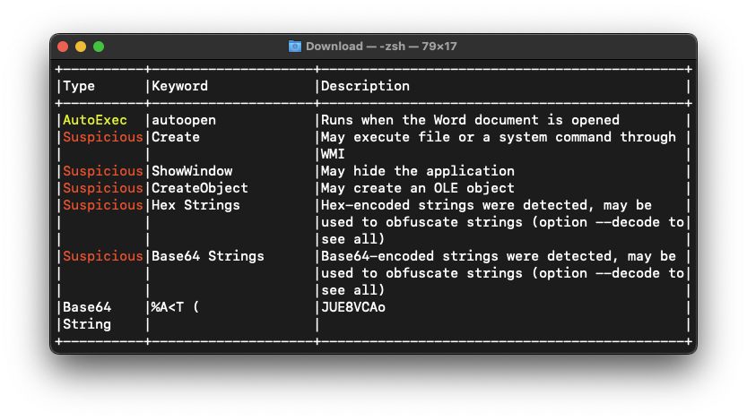
La tabella rappresenta comportamenti ritenuti sospetti e/o non sicuri da parte delle macro. Nello specifico:
- autoopen: la presenza di "autoopen " può indicare che il documento è configurato per eseguire del codice automaticamente all'apertura. Questo comportamento è tipico di malware o macro malevole, che cercano di eseguire operazioni dannose senza il consenso dell'utente.
- ShowWindow: si tratta di una funzione utilizzata per mostrare o nascondere finestre e controlli all'interno di un'applicazione Windows. Nei documenti Office, l'uso di funzioni di manipolazione dell'interfaccia utente tramite macro VBA può essere sospetto perché potrebbe indicare un tentativo di ingannare l'utente o di nascondere l'esecuzione di operazioni non autorizzate.
- CreateObject: è una funzione VBA utilizzata per creare e istanziare oggetti da altre applicazioni o librerie esterne. Questo include la capacità di caricare ed eseguire codice esterno, anche malevolo.
- Hex Strings: sono stati rilevate stringhe codificate in esadecimale. Questo può essere utilizzato per offuscare stringhe di testo all'interno del codice VBA.
- Base64: anche questa è una tecnica di offuscamento delle stringhe
Il codice delle macro è dunque offuscato e risulta illeggibile.
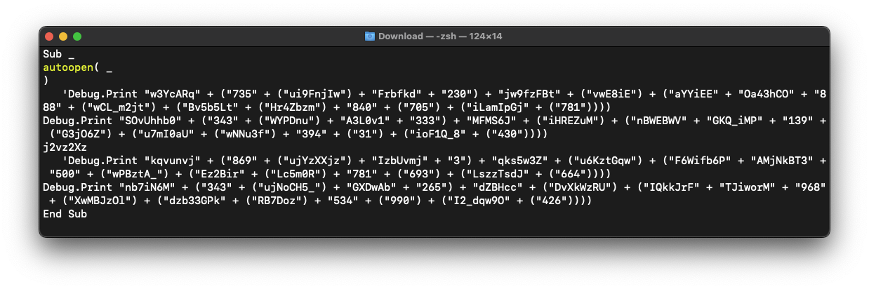
Per evadere alle tecniche di offuscamento utilizzate è possibile utilizzare alcune opzioni del comando olevba
olevba --deobf --reveal /pathtodoc/docmalevolo
Il tool, pur essendo sperimentale, è stato in grado di deoffuscare alcune stringhe:
- winmgmts:Win32_Process
  - winmgmts: potrebbe fare riferimento a WinManagment ovvero un framework che permette di eseguire dei task amministrativi sulle macchine windows
  - Win32_Process: è un nome di classe WMI che rappresenta i processi in esecuzione sul sistema. È possibile che si tratti di un tentativo di andare ad agire sui processi in esecuzione, ad esempio interrompendo l’esecuzione di un antivirus.
Dopo il deoffuscamento, dopo aver pulito il codice e dopo aver rinominato alcune variabili e funzioni, le macro risultati sono le seguenti:
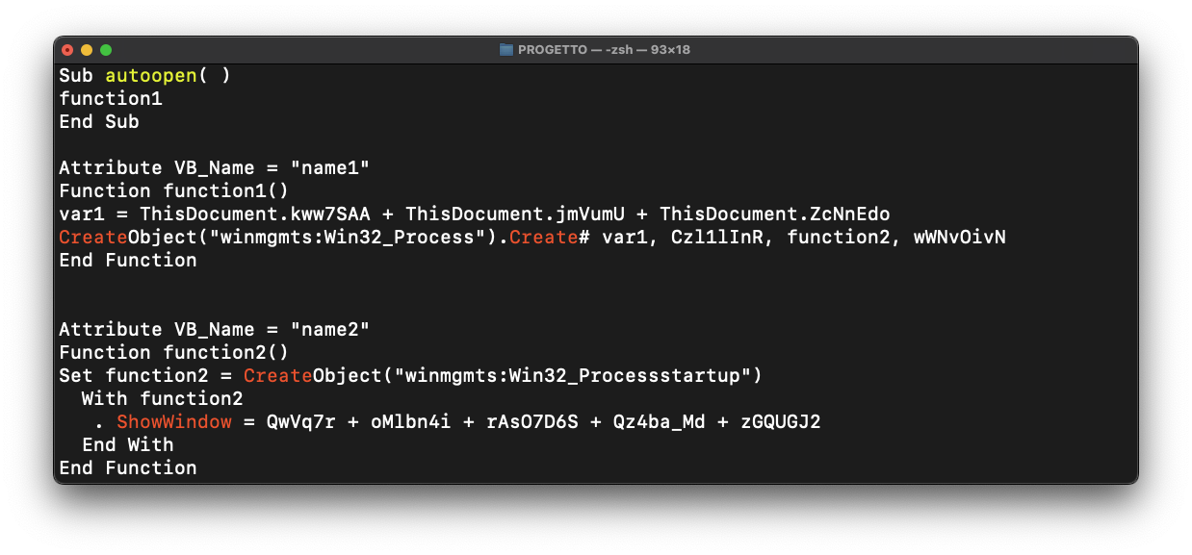

- In primo luogo la macro utilizza la funzione autoopen per eseguire la macro in automatico all’apertura del documento
- La funzione autoopen esegue la function1 che assegna ad una variabile la combinazione di tre campi presenti nel documento ThisDocument. Ricercando i tre valori fra le strings del documento si scopre che corrispondo a delle Combo Box

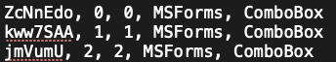

- CreateObject("winmgmts:Win32_Process").Create# var1, Czl1lInR, function2, wWNvOivN:
  - CreateObject("winmgmts:Win32_Process"): Questo codice crea un oggetto che consente di interagire con i processi attivi nel sistema operativo
  - .Create# var1, Czl1lInR, function2, wWNvOivN: il metodo Create della classe Win32_Process crea un nuovo processo nel sistema operativo. I parametri sono, fra gli altri, var1 e funcion2 e sono probabilmente variabili o parametri che specificano le caratteristiche del processo da creare.
    - Questa macro potrebbe essere utilizzata dunque per avviare un processo dannoso o eseguire azioni non autorizzate sul sistema.
- La funzione 2 sembra gestire l’avviamento (startup) del processo.
  - Showindow sembra tentare di impostare la visibilità del processo, non è stato possibile deoffuscare il valore settato ma è probabile che tale valore consenta di nascondere il processo
Non è stato ad ogni modo possibile deoffuscare molte delle stringhe individuate. A tale scopo è stato utilizzato viper monkey. Si tratta di un tool in grado di simulare l'esecuzione delle macro VBA in un ambiente di sandbox, consentendo di osservare quali azioni verrebbero intraprese se le macro fossero eseguite effettivamente. Come informazione aggiuntiva è stata trovata la stringa powersh che potrebbe indicare il tentativo da parte degli attaccanti di eseguire codice PowerShell.
Analizzando più dettagliatamente il risultato del comando strings si nota che il contenuto delle combo box rilevate è probabilmente il seguente:
- powersh
- ll -no -e
- e una stringa in base 64
La stringa in base64 decodificata risulta:
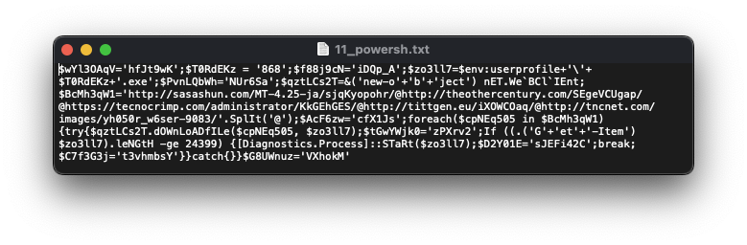
Indentata risulta:
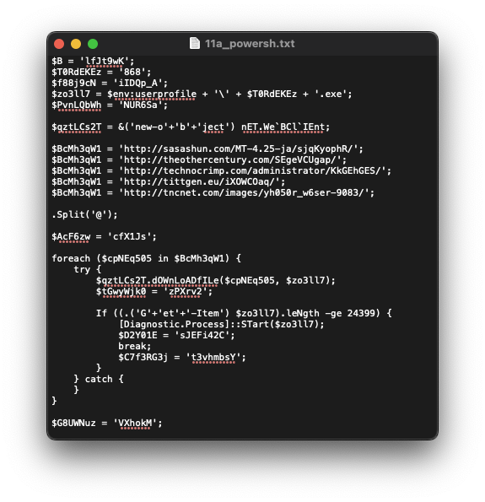
E a seguito di alcune ridenominazioni:
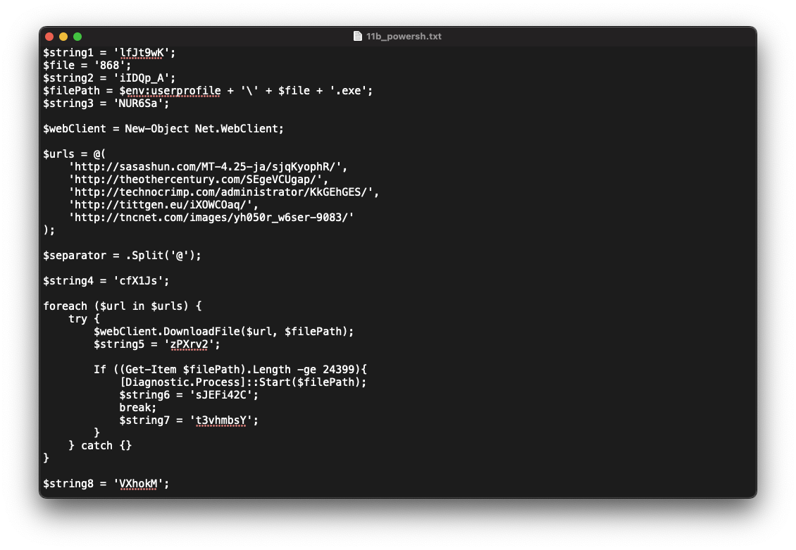
- Nello script sono presenti definizioni di stringhe che di fatto non vengono mai utilizzate. Questo potrebbe essere un tentativo di offuscamento.
- $file rappresenta il nome del file che lo script prova a scaricare.
- $filepath: rappresenta il percorso del file da scaricare. È costruito combinando la variabile ambiente userprofile (che rappresenta la directory dell'utente corrente) con il nome del file e l'estensione (exe).
- $webClient = New-Object Net.WebClient: Crea un nuovo oggetto WebClient che verrà utilizzato per scaricare file da internet.
- $url: definisce un array di URL da cui verrà tentato il download dell’eseguibile.
- $separator: definisce un separatore di stringhe. Questo comando sembra non essere utilizzato nello script
- foreach:
  - viene ciclato ogni URL presente nel vettore
  - viene tentato di scarica il file exe da ogni URL nel percorso specificato
  - dopo ogni download, viene verificato se la lunghezza del file scaricato è maggiore o uguale a 24,399 byte.
  - Se il file soddisfa questa condizione, viene eseguito usando Diagnostics.Process::Start.
  - [Diagnostics.Process]::Start($filePath): serve ad ad eseguire il file exe scaricato
  - Il ciclo viene interrotto (break) se viene scaricato ed eseguito un file valido.

Il comando completo presente nella VBA era dunque:
powershell -nop -e scriptMalevolo
- Il parametro -nop o -NoProfile assicura che PowerShell venga eseguito senza caricare profili utente o di sistema, che potrebbero contenere protezioni o configurazioni di sicurezza. Questo rende l'esecuzione del codice più rapida e meno soggetta a interferenze.
- Il parametro -e o -EncodedCommand permette di specificare un comando codificato in Base64
Come ulteriore dimostrazione del comportamento analizzato, il documento malevolo è stato caricato su Virus Total. Il file è stato ampiamento marcato come malevolo.
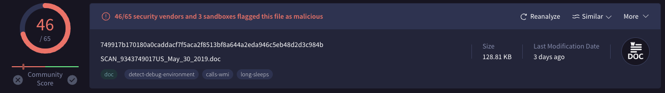
La maggior parte dei security vendors categorizza il file come un Trojan Downloader.

https://www.virustotal.com/gui/file/b06ab1f3abf8262f32c3deab9d344d241e4203235043fe996cb499ed2fdf17c4/detection
https://www.cybersecurity360.it/nuove-minacce/strongpity-il-malware-che-si-nasconde-in-finti-installer-di-notepad-i-dettagli/
https://www.hexacorn.com/blog/2016/12/15/pe-section-names-re-visited/
https://learn.microsoft.com/en-us/windows/win32/api/fileapi/nf-fileapi-getvolumeinformationw
Identica a GetTickCount, ma ha una precisione maggiore. https://anti-debug.checkpoint.com/techniques/timing.html#queryperformancecounter
Identica a LoadLibraryW, ma permette di non eseguire il main della libreria.
https://anti-debug.checkpoint.com/techniques/object-handles.html#loadlibrary
https://anti-debug.checkpoint.com/techniques/exceptions.html#unhandledexceptionfilter
https://anti-debug.checkpoint.com/techniques/exceptions.html#raiseexception
Questo indirizzo appartiene ad Amazon. https://ipinfo.io/3.5.6.6
In realtà viene chiamata spesso anche la API SetRegInfoKey, non documentata, ma secondo ricerche online si limita comunque alla lettura di chiavi e non alla loro modifica. https://www.reddit.com/r/learnprogramming/comments/2c0w1f/registrywhat_does_regsetinfokey_do/
https://www.virustotal.com/gui/domain/apn-state-upd2.com/detection

